**TRƯỜNG ĐẠI HỌC CÔNG NGHIỆP HÀ NỘI**

**KHOA CÔNG NGHỆ THÔNG TIN**

_______________**🙞🕮🙜**_______________



**BÁO CÁO THỰC NGHIỆM HỌC PHẦN**

**ĐỒ HỌA MÁY TÍNH**

***ĐỀ TÀI***

**MÔ PHỎNG MỘT NGÔI NHÀ CẤP 4 THUỘC ĐỒNG**

**BẰNG BẮC BỘ BẰNG OPENGL KHẢ LẬP TRÌNH**

**VÀ VISUAL C++**

| Giảng viên hướng dẫn | : | Ths. Vũ Minh Yến |
| --- | --- | --- |
| Nhóm | : | 14 |
| Mã lớp | : | 20233IT6010001 |

*Hà Nội, 2024*

**TRƯỜNG ĐẠI HỌC CÔNG NGHIỆP HÀ NỘI**

**KHOA CÔNG NGHỆ THÔNG TIN**

_______________**🙞🕮🙜**_______________

**BÁO CÁO THỰC NGHIỆM HỌC PHẦN**

**ĐỒ HỌA MÁY TÍNH**

***ĐỀ TÀI***

**MÔ PHỎNG MỘT NGÔI NHÀ CẤP 4 THUỘC ĐỒNG**

**BẰNG BẮC BỘ BẰNG OPENGL KHẢ LẬP TRÌNH**

**VÀ VISUAL C++**

| Giảng viên hướng dẫn | : | Ths. Vũ Minh Yến |
| --- | --- | --- |
| Nhóm | : | 14 |
| Mã lớp | : | 20233IT6010001 |
| Sinh viên thực hiện | : | 1. Vũ Đức Dũng 2. Trần Bá Hải 3. Đỗ Văn Phát 4. Phạm Quốc Thái |

*Hà Nội, 2024*

# LỜI CẢM ƠN

*Lời đầu tiên cho phép chúng em gửi lời cảm ơn tới các thầy cô trong* ***khoa Công nghệ thông tin - Trường Đại học Công Nghiệp Hà Nội****. Những người đã hết mình truyền đạt và chỉ dẫn cho chúng em những kiến thức, những bài học quý báu và bổ ích trong suốt kỳ học vừa qua. Để hoàn thành được đề tài này, chúng em xin được bày tỏ sự tri ân và xin chân thành cảm ơn giảng viên* ***ThS. Vũ Minh Yến*** *người trực tiếp hướng dẫn, chỉ bảo chúng em trong suốt quá trình học tập học phần này và nghiên cứu để hoàn thành đề tài này.*

*Với khoảng thời gian chưa nhiều nhưng với sự quyết tâm và cố gắng của từng thành viên trong nhóm, chúng em đã hoàn thành đề tài bằng chính khả năng của từng thành viên trong nhóm. Nhóm chúng em đã cùng nhau nghiên cứu, thảo luận, áp dụng những kiến thức được học trên lớp cùng với các nguồn tài liệu trên Internet và cả những trải nghiệm của bản thân. Tuy nhiên để hoàn thiện hơn, chúng em rất mong nhận được những đánh giá, đóng góp ý kiến từ thầy cô và các bạn.*

*Chúng em xin chân thành cảm ơn!*

***Nhóm sinh viên thực hiện***

**MỤC LỤC**

LỜI CẢM ƠN 1

DANH MỤC HÌNH ẢNH 3

MỞ ĐẦU 4

Chương 1. Xác định và phân tích bài toán 4

1.1. Bài toán 4

1.2. Mô tả các đối tượng cần thiết kế 4

1.3. Mô tả bố cục khung cảnh chung 8

1.4. Mô tả kịch bản của chương trình 10

Chương 2. Cài đặt chương trình 11

2.1. Phòng khách 11

2.2. Phòng bếp 15

2.3. Phòng ngủ 20

2.4. Kỹ thuật điều khiển camera 28

2.5. Kỹ thuật chiếu sáng 29

Chương 3. Kết quả đạt được 30

3.1. Ngôi nhà cấp 4 30

3.2. Phòng khách 31

3.3. Phòng bếp 32

3.4. Phòng ngủ 32

KẾT LUẬN 33

TÀI LIỆU THAM KHẢO 34

# DANH MỤC HÌNH ẢNH

Hình 1.1 Hình ảnh nhà cấp 4 8

Hình 1.2 Hình ảnh phòng khách 9

Hình 1.3 Hình ảnh phòng bếp 9

Hình 1.4 Hình ảnh phòng ngủ 10

Hình 3.1 Mô hình nhà cấp 4 góc nhìn 1 29

Hình 3.2 Mô hình nhà cấp 4 góc nhìn 2 29

Hình 3.3 Mô hình phòng khách 30

Hình 3.4 Mô hình phòng bếp 30

Hình 3.5 Mô hình phòng ngủ góc nhìn 1 31

Hình 3.6 Mô hình phòng ngủ góc nhìn 2 31

# MỞ ĐẦU

## Xác định và phân tích bài toán

### Bài toán

***Mô phỏng một ngôi nhà cấp 4 thuộc đồng bằng Bắc Bộ bằng OPENGL khả lập trình và visual C++***

Yêu cầu đề tài:

* Mô phỏng ngôi nhà cấp 4 gồm các đối tượng
* 01 phòng khách
* 01 phòng bếp
* 02 phòng ngủ
* Các đồ vật, vật dụng liên quan
* Thiết kế được các góc nhìn từ bao quát đến cụ thể từng phòng của ngôi nhà.

### Mô tả các đối tượng cần thiết kế

#### Phòng khách

Mô hình phòng khách có chiều dài 3.5m, chiều rộng 3m, chiều cao 3.5m, độ dày tường 0.15m, trong đó bao gồm các mô hình:

##### Cửa sổ

* Bộ cửa sổ gồm 2 cánh cửa. Yêu cầu:
* Có khung cho từng cánh cửa.
* Có lớp kính cửa.
* Chuyển động kéo trái, phải cho từng cánh.

##### Cửa chính

* Yêu cầu:
* Có khung cửa
* Có cửa số kính bên trên
* Có 2 cánh cửa có thể mở ra bên ngoài

##### Tủ tivi

* Tủ ti vi gồm 9 tủ có 3 loại khác nhau. Yêu cầu:
* Tủ kéo loại nhỏ
* Tủ kéo loại to
* Tủ loại cửa đóng mở

##### Ghế sofa

* Yêu cầu:
* Có chân ghế
* Có tựa lưng

##### Bàn phòng khách

* Yêu cầu:
* Mặt bàn bằng kính
* Có tủ kéo

##### Tranh

* Yêu cầu:
* Có khung tranh
* Có tranh ở giữa

##### Đồng hồ

* Yêu cầu:
* Là hình bát giác đều

#### Phòng bếp

Mô hình phòng bếp có chiều dài 3m, chiều rộng 2.8m, chiều cao 3.5m, độ dày tường 0.15m, trong đó bao gồm các mô hình:

##### Quạt phòng bếp

* Yêu cầu :
* Có các bộ phận cánh, đầu, thân quạt, đế quạt.
* Quạt có các chế độ tắt mở, quay đầu quạt, kéo thân quạt lên xuống.

##### Cửa bếp ra phía sau nhà

* Yêu cầu :
* Có thể đóng mở.
* Có tay cầm, tay cầm xoay khi mở cửa và xoay ngược lại khi đóng cửa.

##### Tủ lạnh

* Yêu cầu :
* Có 2 ngăn đông và lạnh.
* Có thể đóng mở 2 ngăn.

##### Bếp ga

* Yêu cầu :
* Có chân đỡ bếp, có đế đỡ nồi, có nút vặn bếp ga.
* Nút vặn bếp có thể quay 180 rồi trở lại giống như bật bếp thật.

##### Tủ bếp

* Yêu cầu :
* Có các mảnh tủ và cửa.
* Cửa tủ có thể đóng mở.

##### Cửa sổ

* Bộ cửa sổ gồm 2 cánh cửa. Yêu cầu :
* Có khung cho từng cánh cửa.
* Có lớp kính cửa.
* Chuyển động kéo trái, phải cho từng cánh.

##### Ghế bàn ăn

* Yêu cầu :
* Các bộ phận chân, chỗ ngồi, dựa lưng.
* Có thể di chuyển ra vào để ngồi.

#### Phòng ngủ

Mô hình phòng ngủ có chiều dài 3m, chiều rộng 3m, chiều cao 3.5m, độ dày tường 0.15m, trong đó bao gồm các mô hình:

##### Cửa sổ

* Bộ cửa sổ gồm 2 cánh cửa. Yêu cầu:
* Có khung cho từng cánh cửa.
* Có lớp kính cửa.
* Chuyển động kéo trái, phải cho từng cánh.

##### Giường ngủ

* Yêu cầu:
* Có chân giường, mặt giường, đầu giường.

##### Tủ (bàn) đầu giường

* Yêu cầu:
* Có các bộ phận chân, mặt bàn.
* Có 2 ngăn kéo có thể kéo ra, đẩy vào.
* Có tủ phía dưới ngăn kéo, 2 cánh cửa tủ mở ra, đóng vào.
* Có tay nắm cho ngăn kéo và cửa tủ.

##### Ghế ngồi

* Yêu cầu:
* Có các bộ phận chân, mặt, lưng ghế.
* Di chuyển ghế kéo ra, đẩy vảo.

##### Tủ quần áo

* Gồm 4 ngăn tủ. Yêu cầu:
* 2 ngăn tủ dưới có cánh cửa kéo trượt sáng trái, phải.
* 2 ngăn tủ trên có cánh cửa mở ra, đóng vào.
* Có tay nắm cho trừng cánh cửa tủ.

##### Cửa ra vào

* Yêu cầu:
* Có thể mở ra, đóng vào.
* Có tay nắm cửa quay theo khi mở hoặc đóng cửa.

##### Quạt cây

* Yêu cầu:
* Có các bộ phận cánh, thân, đế quạt.
* Quạt quay khi mở chương trình, tắt khi đóng chương trình.

### Mô tả bố cục khung cảnh chung

Mô phỏng bố cục tổng thể căn nhà cấp 4 với các mô hình như hình dưới đây:

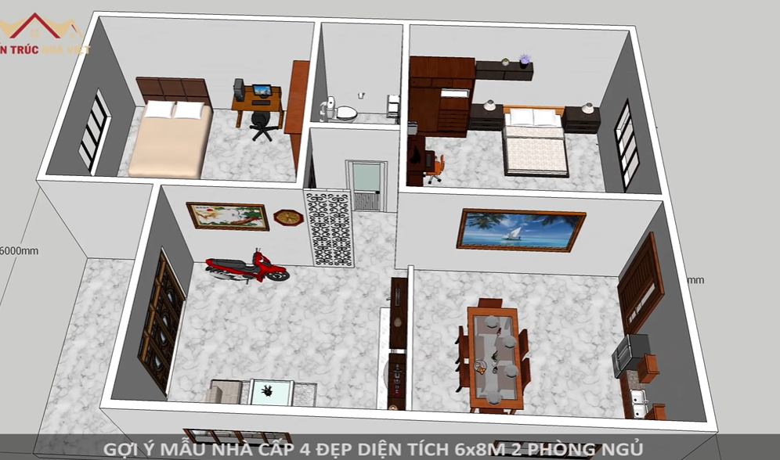

*Hình 1.1 Hình ảnh nhà cấp 4*

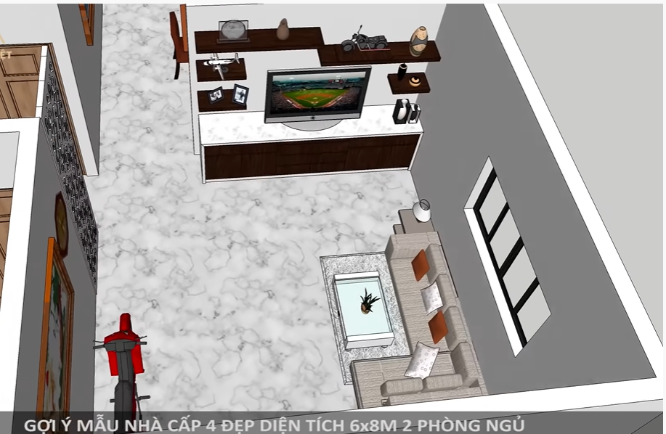

*Hình 1.2 Hình ảnh phòng khách*

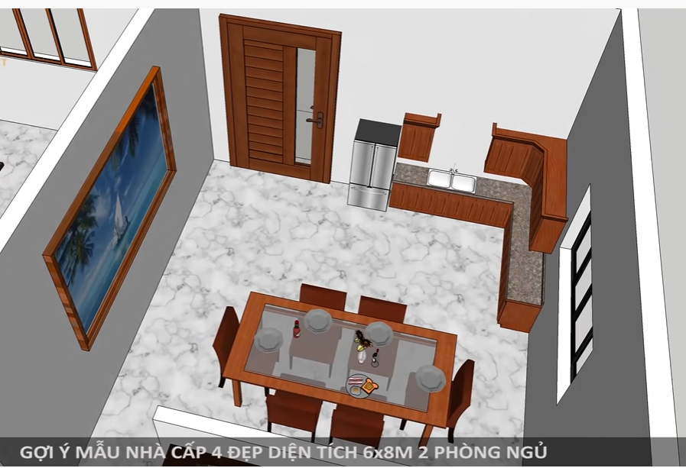

*Hình 1.3 Hình ảnh phòng bếp*

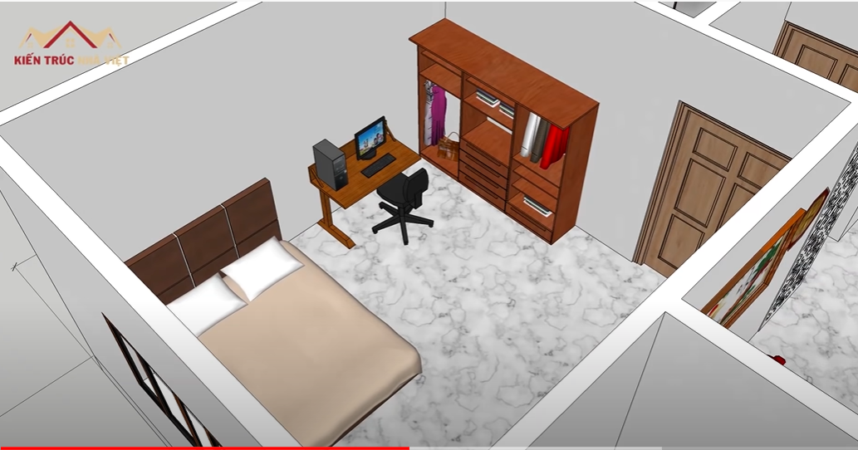

*Hình 1.4 Hình ảnh phòng ngủ*

### Mô tả kịch bản của chương trình

* Người xem có thể chọn các góc nhìn khác nhau đã được đặt ở vị trí quan sát đẹp nhất của từng căn phòng.
* Người xem có thể chọn nhìn toàn cảnh ngôi nhà.
* Người xem có thể tự di chuyển camera quan sát trái, phải, trên dưới từng trị trí.
* Người xem có thể điều khiển các mô hình có sự chuyển động.

## Cài đặt chương trình

### Phòng khách

#### Hướng cài đặt và triển khai các mô hình

* Tạo 1 hàm createElement(mat4 ins) để vẽ các khối (hình lập phương đơn vị) với tham số truyền vào là ma trận thể hiện của nó.
* Tất cả các mô hình đều được thiết kế bằng các hình lập phương đơn vị với các kích thước và màu sắc khác nhau. Ta có thể truyền vào hàm createElement ma trận biến đổi để vẽ nên một mô hình.
* Tạo lớp MatrixStack để tạo ngăn xếp các ma trận cho mô hình phân cấp.
* Tạo hàm setColor(color4 color) để thay đổi màu cho các mô hình với tham số truyền vào là một biến có kiểu dữ liệu color4 thể hiện màu của mô hình.

#### Kỹ thuật tạo mô hình Cửa sổ

##### Mô hình phân cấp

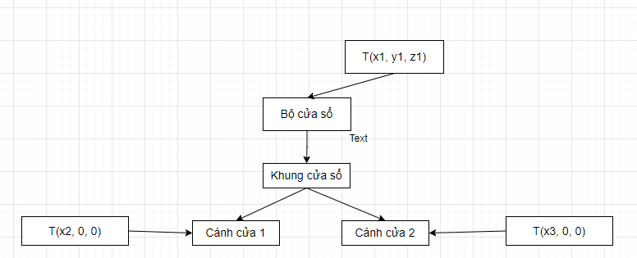

##### Mô tả vắn tắt cài đặt mô hình

* Mô hình cửa sổ gồm 2 phần chính: khung cửa sổ, 2 cánh cửa sổ
* Khung cửa sổ gồm 4 cạnh trên, dưới, trái, phải được cố định vào tường
* Cánh cửa sổ gồm 4 cạnh trên, dưới, trái, phải và 1 mặt kính ở giữa được cố định vào 4 cạnh cửa cánh cửa sổ. Cánh cửa sổ được gắn vào khung cửa sổ và có thể di chuyển qua lại theo trục x trong phạm vi khung cửa sổ.
* Điều khiển cửa sổ:
* Bấm phím ‘v’ để mở cửa sổ, ‘V’ để đóng cửa sổ.

#### Kỹ thuật tạo mô hình Cửa ra vào

##### Mô hình phân cấp

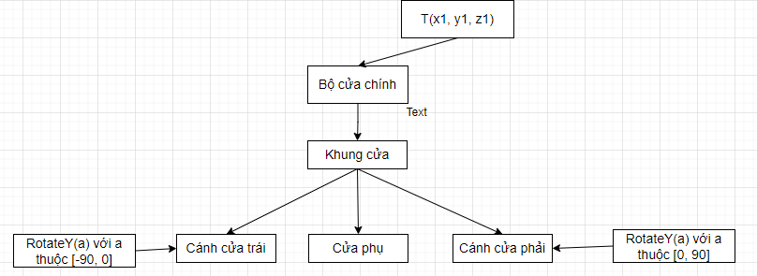

##### Mô tả vắn tắt cài đặt mô hình

* Cửa ra vào gồm 3 phần chính: khung cửa, phần cửa phụ bên trên và 2 cánh cửa chính.
* Khung cửa gồm 3 cạnh trên, trái, phải được cố định vào tường.
* Phần cửa phụ bên trên gồm 4 ô cửa mỗi ô cửa được tạo từ 4 cạnh vào 1 tấm kính được cố định vào cạnh trên cửa khung cửa.
* Phần cánh cửa gồm 2 cánh trái và phải, cánh trái quay quanh cạnh bên trái của khung cửa (góc quay từ -90 độ đến 0 độ), cánh phải quay quanh cạnh bên phải của khung cửa (góc quay từ 0 đến 90 độ).
* Điều khiển cửa ra vào chính:
* Bấm phím ‘c’ để mở cửa chính, ‘C’ để đóng cửa.

#### Kỹ thuật tạo mô hình Tủ tivi

##### Mô hình phân cấp

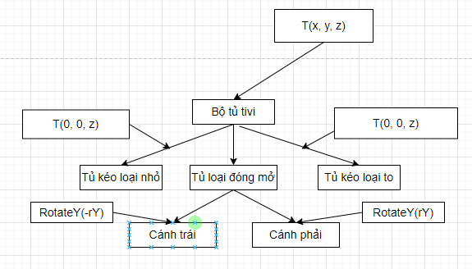

##### Mô tả vắn tắt cài đặt mô hình

* Tủ ti vi gồm 4 tủ kéo loại nhỏ, 3 tủ kéo loại to và 2 tủ loại cửa đóng mở.
* Tủ kéo có cấu tạo gồm 5 cạnh trái, phải, trước, sau, dưới và 1 tay nắm cấu tạo từ 1 thanh ngang và 1 hình trụ.
* Tủ đóng mở có cấu tạo gồm 5 cạnh trái, phải, trước, trên, dưới, 2 cánh cửa, mỗi cánh cửa có 1 tay nắm có cấu tạo như trên. Cửa tủ có thể điều khiển đóng mở bằng bàn phím.

#### Kỹ thuật tạo mô hình Tivi

##### Mô hình phân cấp

##### Mô tả vắn tắt cài đặt mô hình

* Mô hình Tivi gồm có 2 phần trước và sau.
* Phần trước gồm có 4 cạnh trên, dưới, trái, phải và 1 màn hình.
* Phần sau là 1 hình khối.
* Điều khiển tủ tivi:
* Bấm phím ‘b’ mở cửa tủ ti vi, ‘B’ đóng cửa tủ tivi.
* Bấm phím ‘n’ kéo ngăn kéo tủ tivi, ‘N’ đóng ngăn kéo tủ tivi.
* Bấm phím ‘[’ để bật hoặc phím ‘]’ để tắt tivi

#### Kỹ thuật tạo mô hình Ghế sofa

##### Mô hình phân cấp

##### Mô tả vắn tắt cài đặt mô hình

* Mô hình ghế sofa gồm 4 ghế sofa đơn ghép lại.
* Mỗi ghế sofa đơn có cấu tạo gồm 4 chân ghế, phần thân ghế và phần tựa ghế.
* Bốn ghế sofa đơn được cố định lại với nhau, thêm 2 phần tựa ghế trở thành mô hình ghế sofa.

#### Kỹ thuật tạo mô hình Bàn phòng khách

##### Mô hình phân cấp

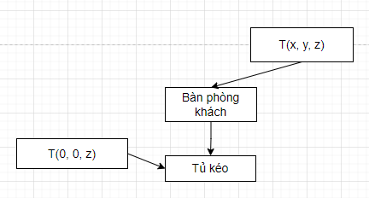

##### Mô tả vắn tắt cài đặt mô hình

* Mô hình bàn phòng khách gồm 3 phần chính: mặt bàn, thân bàn và tủ kéo.
* Mặt bàn là 1 khối có màu xanh.
* Thân bàn được tạo từ 4 khối gồm 2 chân bàn, 2 cạnh bàn.
* Tủ bàn được tạo từ 5 cạnh trái, phải, trước, sau, dưới. Tủ được gắn vào thân bàn và có thể kéo ra đóng lại theo trục z trong phạm vi chiều rộng của bàn.
* Điều khiển bàn phòng khách:
* Bấm phím ‘m’ để kéo ngăn kéo bàn, ‘M’ để đóng ngăn kéo bàn.

#### Kỹ thuật tạo mô hình Tranh

##### Mô hình phân cấp

##### Mô tả vắn tắt cài đặt mô hình

* Mô hình tranh gồm 2 phần: phần khung tranh và phần tranh.
* Phần khung tranh gồm 4 cạnh trên, dưới, trái, phải
* Phần tranh gồm 2 phần: phần tranh bên dưới màu xanh dương và phần tranh bên trên màu xanh lục.

#### Kỹ thuật tạo mô hình Đồng hồ

##### Mô hình phân cấp

##### Mô tả vắn tắt vài đặt mô hình

* Mô hình Đồng hồ gồm 4 hình chữ nhật xoay quanh trục z tạo nên hình bát diện đều.

### Phòng bếp

#### Hướng cài đặt và triển khai các mô hình

* Tạo hàm tên Cube(mat4 mt) để vẽ các khối (hình lập phương đơn vị) với tham số truyền vào là ma trận thể để nạp vào model.

void Cube(mat4 mt)

{

glUniformMatrix4fv(model_loc, 1, GL_TRUE, model_view * TDuong mt);

glDrawArrays(GL_TRIANGLES, 0, NumPoints);

}

* Tạo hàm setColor(color4 color) để có thể truyền mã màu cho hình lập phương.

void setColor(color4 color) {

if(bd == 0) {

color4 light_ambient(0.05, 0.05, 0.05, 1.0);

color4 light_diffuse(1.0, 1.0, 1.0, 1.0);

color4 light_specular(1.0, 1.0, 1.0, 1.0);

color4 material_ambient(1.0, 1.0, 1.0, 1.0);

color4 material_diffuse(0.5, 0.4, 0.0, 1.0);

color4 material_specular(1.0, 0.8, 0.0, 1.0);

float material_shininess = 100.0;

light[0] = 30;

light[1] = 30;

light[2] = 30;

material_diffuse = color;

light_ambient = convertRGB(light[0], light[1], light[2]);

light_diffuse = convertRGB(light[0], light[1], light[2]);

light_specular = convertRGB(light[0], light[1], light[2]);

ambient_product = light_ambient * material_ambient;

diffuse_product = light_diffuse * material_diffuse;

specular_product = light_specular * material_specular;

glUniform4fv(glGetUniformLocation(program, "AmbientProduct"), 1, ambient_product);

glUniform4fv(glGetUniformLocation(program, "DiffuseProduct"), 1, diffuse_product);

glUniform4fv(glGetUniformLocation(program, "SpecularProduct"), 1, specular_product);

glUniform4fv(glGetUniformLocation(program, "LightPosition"), 1, light_position);

glUniform1f(glGetUniformLocation(program, "Shininess"), material_shininess);

}

else {

color4 light_ambient(0.2, 0.2, 0.2, 1.0);

color4 light_diffuse(1.0, 1.0, 1.0, 1.0);

color4 light_specular(1.0, 1.0, 1.0, 1.0);

color4 material_ambient(1.0, 1.0, 1.0, 1.0);

color4 material_diffuse(1.0, 0.8, 0.0, 1.0);

color4 material_specular(1.0, 0.8, 0.0, 1.0);

float material_shininess = 100.0;

material_diffuse = color;

ambient_product = light_ambient * material_ambient;

diffuse_product = light_diffuse * material_diffuse;

specular_product = light_specular * material_specular;

glUniform4fv(glGetUniformLocation(program, "AmbientProduct"), 1, ambient_product);

glUniform4fv(glGetUniformLocation(program, "DiffuseProduct"), 1, diffuse_product);

glUniform4fv(glGetUniformLocation(program, "SpecularProduct"), 1, specular_product);

glUniform4fv(glGetUniformLocation(program, "LightPosition"), 1, light_position);

glUniform1f(glGetUniformLocation(program, "Shininess"), material_shininess);

}

}

#### Kỹ thuật tạo mô hình Quạt

##### Mô hình phân cấp

* Xác định các ma trận biến đổi tạo mẫu cho bộ phận quạt
* Bộ cánh
  + Cánh 1 : M1 = Rz(0) * T(0.05,0.1,0.005) * S(0.1,0.2,0.01);
  + Cánh 2 : M2 = Rz(72) * M1;
  + Cánh 3 : M3 = Rz(144) * M1;
  + Cánh 4 : M4 = Rz(216) * M1;
  + Cánh 5 : M5 = Rz(288) * M1;
* Thân
  + Đầu quạt : M6 = S(0.15,0.1,0.2);
  + Thân dọc 1: M7 = S(0.1,0.7,0.1);
  + Thân dọc 2: M8 = T(0,-0.1,0)* M7 ;
  + Đế quạt : M9 = T(0,-0.725,0)*S(0.15,0.05,0.15);
* Mô hình phân cấp và ma trận biến đổi :

##### Mô tả vắn tắt cài đặt mô hình

* Các bộ phận gồm đầu thân và đế quạt.
* Cánh quạt quay theo trục z và có thể di chuyển đầu quạt quay 180 độ theo trục y.
* Phần đầu quạt và thân trên quạt có thể di chuyển kéo lên hạ xuống theo trục Oy.
* Điều khiển quạt:
* Bấm phím ‘j’ tắt quạt
* Bấm phím ‘H’ bật quạt chế độ 1, ‘G’ bật quạt chế độ 2
* Bấm phím ‘J’ quay đầu quạt trái phải.
* Bấm phím ‘k’ nâng quạt lên, ‘K’ hạ quạt xuống

#### Kỹ thuật tạo mô hình cửa bếp

##### Mô hình phân cấp

* Xác định các ma trận biến đổi tạo mẫu cho bộ phận cửa bếp
* Cánh cửa : M1 = S(1,2,0.05);
* Tay cầm mở cửa :
  + Phần dọc : M2 = S(0.05 , 0.2 , 0.05);
  + Phần ngang : M3 = S(0.2 , 0.05 , 0.05);
* Mô hình phân cấp và ma trận biến đổi :

##### Mô tả vắn tắt cài đặt mô hình

Cửa gồm có cánh, tay kéo cửa (phần dọc và ngang).

* Phần cánh được dịch cạnh trái trạm trục y để quay cố định bên trái của cửa.
* Tay cầm di chuyển theo cửa, và xoay khi mở cửa.
* Điều khiển cửa ra vào:
* Bấm phím ‘s’ để mở, đóng cửa, đồng thời tay cầm quay xuống, lên.

#### Kỹ thuật tạo mô hình Tủ lạnh

##### Mô hình phân cấp

* Xác định các ma trận biến đổi tạo mẫu cho bộ phận cửa bếp
* Mảnh tủ trên: M1 = T(0 , 0.69 , 0) * S(0.5 , 0.01 , 0.3);
* Mảnh tủ dưới: M2 = T(0 , -0.69 , 0) * S(0.5 , 0.01 , 0.3);
* Mảnh tủ trái: M3 = T(-0.24 , 0 , 0) * S(0.01 , 1.4 , 0.3);
* Mảnh tủ phải: M4 = T(0.24 , 0 , 0) * S(0.01 , 1.4 , 0.3);
* Mảnh ngăn cách 2 ngăn : T(0 , 0.23 , 0) * S(0.5 , 0.01, 0.3);
* Cánh tủ ngăn đông: M6 =T(0, 0.23, 0) * S(0.5, 0.47, 0.01);
* Cánh tủ ngăn lạnh : M7 = T(0, -0.46, 0) * S(0.5, 0.93, 0.01);
* Mô hình phân cấp và ma trận biến đổi :

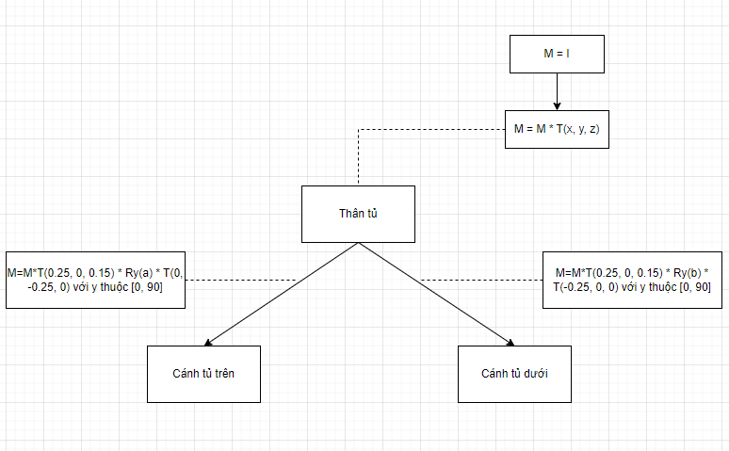

##### Mô tả vắn tắt cài đặt mô hình

Tủ lạnh có 2 ngăn đông là lạnh

* Cửa tủ được dịch phía âm trục x sao cho cạnh tủ trùng với trục y để khi quay theo trục y thì cạnh tủ được cố định.
* Sau khi đặt biến quay trục thì dịch vị trí cánh cửa tủ về đúng vị trí tủ.
* Điều khiển cửa tủ lạnh:
* Bấm phím ‘d’ mở, đóng cửa tủ ngăn đông.
* Bấm phím ‘D’ mở, đóng cửa tủ ngăn mát.

### Phòng ngủ

#### Hướng cài đặt và triển khai các mô hình

* Tạo 1 hàm Block(mat4 ins, vec4 color) để vẽ các khối (hình lập phương đơn vị) với tham số truyền vào là ma trận thể hiện và mã màu của nó.
* Tất cả các mô hình đều được thiết kế bằng các hình lập phương đơn vị với các kích thước và màu sắc khác nhau. Ta có thể truyền vào hàm Block() kích thước, sự biến đổi và màu sắc để vẽ nên một mô hình.

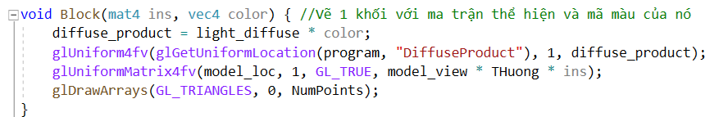

#### Kỹ thuật tạo mô hình Cửa sổ

##### Mô hình phân cấp

* Ma trận biến đổi hình lập phương đơn vị thành:
* Thanh bên trên và bên dưới khung cửa sổ có kích thước (1.2, 1, 0.15)

M = Scale(1.2, 1, 0.15);

* Thanh bên trái và bên phải khung cửa sổ có kích thước (0.075, 1, 1.5)

M = Scale(0.075, 1, 0.15);

* Cánh cửa sổ có kích thước (0.6, 1, 0.075)

M = Scale(0.6, 1, 0.075)

* Mô hình phân cấp và các phép biến đổi:

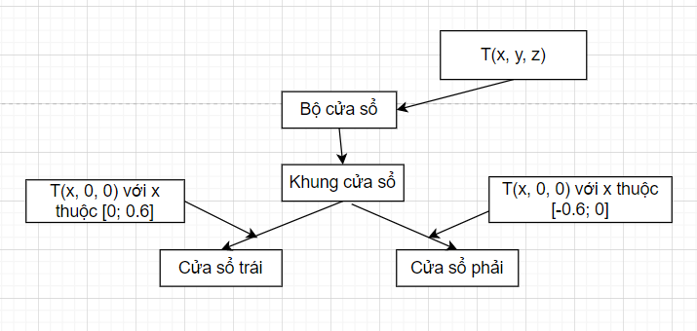

* Các ma trận biến đổi cho mô hình phân cấp trên:

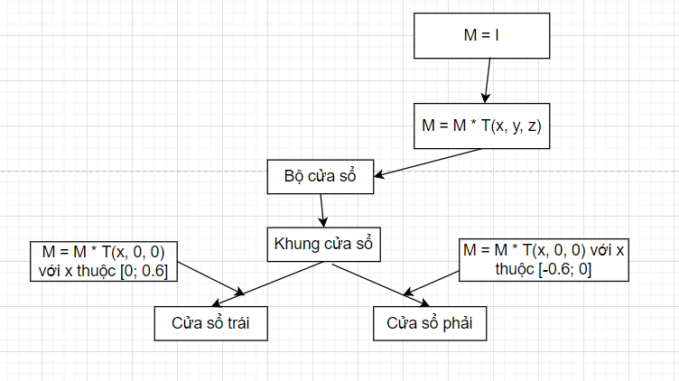

##### Mô tả cài đặt mô hình

* Khai báo các thông số của bộ cửa sổ.
* Cài đặt mô hình khung cửa sổ
* Cài đặt mô hình cánh cửa sổ, gọi hàm 2 lần để tạo ra 2 cánh cửa sổ, dịch chuyển 2 cửa sổ này đến đúng vị trí
* Tạo ma trận thể hiện sự dịch chuyển của mỗi cánh cửa sổ (dịch chuyển theo trục Ox)
* Cài đặt mô hình giường ngủ, lần lượt gọi các hàm vừa tạo:
* Mô hình khung cửa sổ
* Ma trận thể hiện dịch chuyển cửa sổ trái
* Mô hình cửa sổ trái
* Ma trận thể hiện dịch chuyển cửa sổ phải
* Mô hình cửa sổ phải
* Điều khiển cửa sổ
* Bấm phím ‘w’ cánh cửa sổ phải dịch sang bên trái, ‘W’ dịch chuyển ngược lại.
* Bấm phím ‘e’ cánh cửa sổ trái dịch sang bên phải, ‘E’ dịch chuyển ngược lại.

#### Kỹ thuật tạo mô hình tủ (bàn) đầu giường

##### Mô hình phân cấp

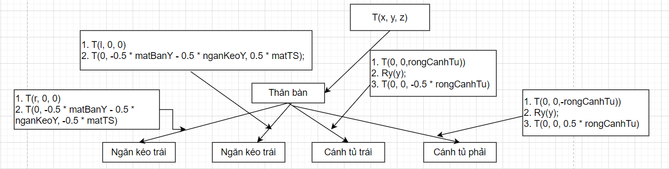

##### Mô tả vắn tắt cài đặt mô hình

* Khai báo các thông số của tủ đầu giường, ngăn kéo tủ, tủ mở phía dưới.
* Cài đặt mô hình thân tủ gồm có: mặt tủ, 4 chân tủ, các mảnh bao quanh chân tủ.
* Cài đặt mô hình ngăn kéo, thiết kế ngăn kéo có thể kéo ra đẩy vào theo trục Ox
* Cài đặt mô hình cánh cửa tủ phía dưới, thiết kế cánh tủ có thể mở ra hoặc đóng vào.
* Điều khiển tủ và ngăn kéo:
* Bấm phím ‘t’ kéo ngăn kéo bên trái ra, ‘T’ đẩy ngăn kéo vào.
* Bấm phím ‘r’ kéo ngăn kéo bên phải ra, ‘R’ đẩy ngăn kéo vào.
* Bấm phím ‘t’ kéo ngăn kéo bên trái ra, ‘T’ đẩy ngăn kéo vào.
* Bấm phím ‘y’ mở cửa tủ trái, ‘Y’ đóng cửa tủ trái.
* Bấm phím ‘u’ mở cửa tủ trái, ‘U’ đóng cửa tủ trái.

#### Kỹ thuật tạo mô hình Giường ngủ

##### Mô hình phân cấp

##### Mô tả vắn tắt cài đặt mô hình

* Khai báo các thông số của giường ngủ.
* Cài đặt mô hình mặt giường.
* Cài đặt mô hình đầu giường, dịch chuyển lên đúng vị trí của đầu giường.
* Cài đặt mô hình chân giường với tham số truyền vào là x, y, z để tiện cho việc gọi hàm và tịnh tiến chân giường đến đúng vị trí.
* Cài đặt mô hình giường ngủ, lần lượt gọi các hàm vừa tạo:
* Mô hình mặt giường
* Mô hình đầu giường
* Gọi 4 lần mô hình chân giường, truyền lần lượt các tham số để dịch chuyển chân giường đến đúng vị trí.

#### Kỹ thuật tạo mô hình Ghế ngồi

##### Mô hình phân cấp

* Mô hình phân cấp và các ma trận biến đổi:

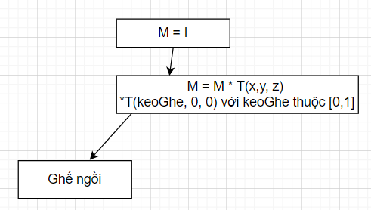

##### Mô tả vắn tắt cài đặt mô hình

* Khai báo các thông số của ghế ngồi.
* Cài đặt mô hình mặt ghế.
* Cài đặt mô hình lưng ghế, gồm có 2 thanh đứng và 2 thanh ngang.
* Cài đặt mô hình chân ghế với tham số truyền vào là x, y, z để tiện cho việc gọi hàm và tịnh tiến chân giường đến đúng vị trí.
* Cài đặt mô hình giường ngủ, lần lượt gọi các hàm vừa tạo:
* Tạo ma trận thể hiện sự dịch chuyển của ghế ngồi (dịch chuyển theo trục Ox)
* Mô hình mặt ghế
* Mô hình đầu ghế
* Gọi 4 lần mô hình chân ghế, truyền lần lượt các tham số để dịch chuyển chân ghế đến đúng vị trí.
* Điều khiển ghế ngồi
* Bấm phím ‘p’ kéo ghế lùi về sau, ‘P’ đẩy ghế ngược lại.

#### Kỹ thuật tạo mô hình Tủ quần áo

##### Mô hình phân cấp

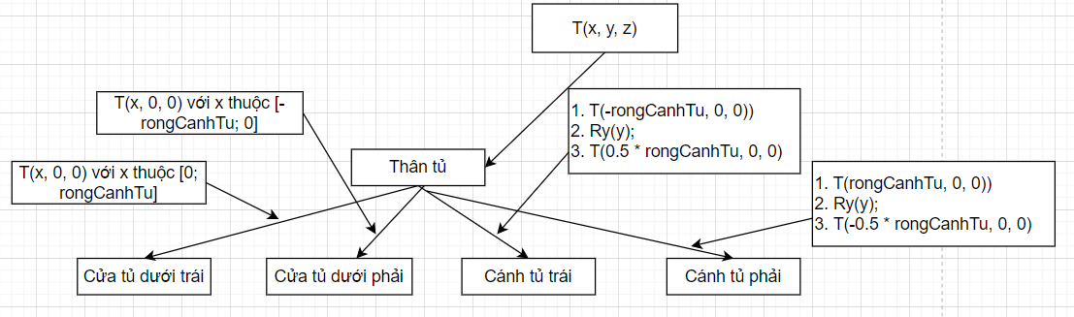

##### Mô tả vắn tắt cài đặt mô hình

* Khai báo thông số tủ quần áo, các cánh cửa tủ và tay nắm cửa tủ.
* Cài đặt mô hình thân tủ từ các mảnh tủ được vẽ bởi hình lập phương đơn vị.
* Cài đặt mô hình cánh cửa tủ, gọi hàm 2 lần để tạo ra 2 cánh cửa tủ, dịch chuyển 2 cửa tủ này đến đúng vị trí
* Tạo ma trận thể hiện sự dịch chuyển của mỗi cánh cửa tủ (dịch chuyển theo trục Ox)
* Cài đặt mô hình cánh cửa tủ phía dưới, thiết kế cánh tủ có thể mở ra hoặc đóng vào.
* Tạo ma trận thể hiện sự quay của mỗi cánh cửa tủ (quay theo trục Oy)
* Điều khiển cửa tủ dưới và cửa tủ trên
* Bấm phím ‘w’ cánh cửa tủ dưới phải dịch sang bên trái, ‘W’ dịch chuyển ngược lại.
* Bấm phím ‘e’ cánh cửa tủ dưới trái dịch sang bên phải, ‘E’ dịch chuyển ngược lại.
* Bấm phím ‘i’ mở cửa tủ trái, ‘I’ đóng cửa tủ trái.
* Bấm phím ‘o’ mở cửa tủ trái, ‘O’ đóng cửa tủ trái.

#### Kỹ thuật tạo mô hình Cửa ra vào

##### Mô hình phân cấp

* Ma trận biến đổi hình lập phương đơn vị thành:
* Tay nắm cửa ra vào dọc: M1 = Scale(daiTNCua, rTN, rTN);
* Tay nắm cửa ra vào ngang: M2 = Translate(0, 0, -0.5 * daiTNCua) * Scale(rTN, rTN, daiTNCua)
* Cửa ra vào: M0 = Translate(0, 0, 0.5 * rongCua) * Scale(dayCua, caoCua, rongCua)
* Mô hình phân cấp và các phép biến đổi:

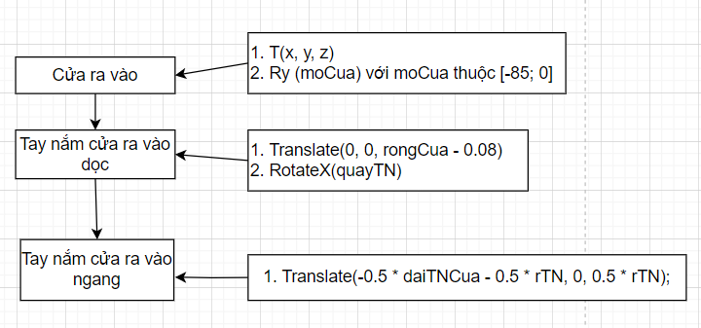

* Các ma trận biến đổi cho mô hình phân cấp trên:

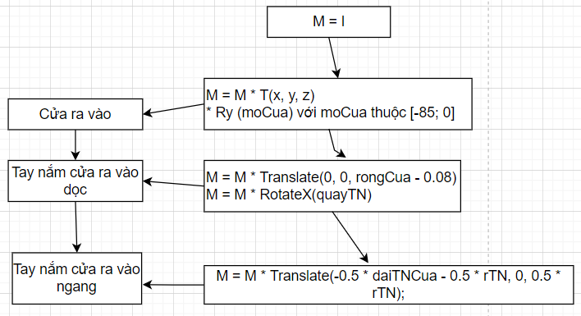

##### Mô tả cài đặt mô hình

* Khai báo các thông số của cửa ra vào và tay nắm cửa.
* Cài đặt mô hình tay nắm cửa dọc.
* Cài đặt mô hình tay nắm cửa ngang, dịch chuyển theo trục Oz để phần cạnh trùng với gốc tọa độ để có thể quay quanh trục Ox.
* Cài đặt mô hình cánh cửa, dịch chuyển theo trục Oz để phần cạnh trùng với gốc tọa độ để có thể quay quanh trục Oy.
* Cài đặt mô hình chân giường với tham số truyền vào là x, y, z để tiện cho việc gọi hàm và tịnh tiến chân giường đến đúng vị trí.
* Cài đặt mô hình cửa ra vào.
* Điều khiển cửa ra vào:
* Bấm phím ‘q’ để mở cửa, đồng thời tay cầm quay xuống, ‘Q’ để đóng cửa, đồng thời tay cầm quay lên.

### Kỹ thuật điều khiển camera

* Khởi tao view_loc .

GLuint view_loc;

* Cài đặt file Share:

view_loc = glGetUniformLocation(program, "View");

* Sử dụng hàm LookAt thiết lập vị trí camera:

LookAt(eye, at, up)

//Vị trí đặt mắt quan sát: eye

//Điểm nhìn tới: at

//Up vector (thường là (0, 1, 0))

point4 eye(xeye, yeye, zeye, 1); // vị trí mắt

point4 at(xat, yat, zat, 1); // vị trí vật

vec4 up(xup, yup, zup, 1); // vector

mat4 view = LookAt(eye, at, up);

glUniformMatrix4fv(view_loc, 1, GL_TRUE, view); // nạp vào view_loc

* Thiết lập ma trận projection trong chương trình của ứng dụng.

mat4 projection = Frustum(-0.5, 0.5, -0.5, 0.5, 0.5, 20);

glUniformMatrix4fv(projection_loc, 1, GL_TRUE, projection);

* Điều khiển góc nhìn:
* Bấm phím ‘0’ hoặc ‘6’ để nhìn ngôi nhà góc xa, gần.
* Bấm phím ‘1’ để nhìn ngôi nhà từ trên xuống (hình đứng).
* Bấm phím ‘2’ để nhìn phòng khách.
* Bấm phím ‘3’ để nhìn phòng ngủ góc 1.
* Bấm phím ‘4’ để nhìn phòng ngủ góc 2.
* Bấm phím ‘5’ để nhìn phòng bếp.
* Bấm các phím ‘7’, ‘8’ , ‘,’ ‘<’ , ‘.’ , ‘>’ , ‘/’ , ‘?’ để chiều chỉnh góc nhìn mong muốn.

### Kỹ thuật chiếu sáng

* Sử dụng mô hình chiếu sáng Blin- Phong:
* Công thức của chiếu sáng Phong:

I = kdIdI . n + ksls(v.r)α +kaIa

* Công thức chiếu sáng Blinn đề xuất sửa đổi:

I = kdIdI . n + ksls(n.h)β +kaIa

h là vector đơn vị

h = ( l+ v) / |l + v|

* Sử dụng công thức trên để tính toán chiếu sáng tại 1 điểm

vec3 pos = (View *Model* vPosition).xyz;

vec3 L = normalize( LightPosition.xyz - pos );

vec3 E = normalize( -pos );

vec3 H = normalize(L+E);

vec3 N = normalize( View * Model* vec4(vNormal, 0.0) ).xyz;

vec4 ambient = AmbientProduct;

float Kd = max( dot(L, N), 0.0 );

vec4 diffuse = Kd*DiffuseProduct;

float Ks = pow( max(dot(N, H), 0.0), Shininess );

vec4 specular = Ks * SpecularProduct;

if( dot(L, N) < 0.0 ) specular = vec4(0.0, 0.0, 0.0, 1.0);

color = ambient + diffuse + specular;

color.a = 1.0;

* Để thay đổi chiếu sáng cho một mô hình ta thay đổi material_diffuse, light_ambient, light_diffuse, light_specular cho mô hình đó:

color4 light_ambient(0.2, 0.2, 0.2, 1.0);

color4 light_diffuse(1.0, 1.0, 1.0, 1.0);

color4 light_specular(1.0, 1.0, 1.0, 1.0);

color4 material_ambient(1.0, 1.0, 1.0, 1.0);

color4 material_diffuse(1.0, 0.8, 0.0, 1.0);

color4 material_specular(1.0, 0.8, 0.0, 1.0);

float material_shininess = 100.0;

material_diffuse = color;

ambient_product = light_ambient * material_ambient;

diffuse_product = light_diffuse * material_diffuse;

specular_product = light_specular * material_specular;

glUniform4fv(glGetUniformLocation(program, "AmbientProduct"), 1, ambient_product);

glUniform4fv(glGetUniformLocation(program, "DiffuseProduct"), 1, diffuse_product);

glUniform4fv(glGetUniformLocation(program, "SpecularProduct"), 1, specular_product);

glUniform4fv(glGetUniformLocation(program, "LightPosition"), 1, light_position);

glUniform1f(glGetUniformLocation(program, "Shininess"), material_shininess);

## Kết quả đạt được

### Ngôi nhà cấp 4

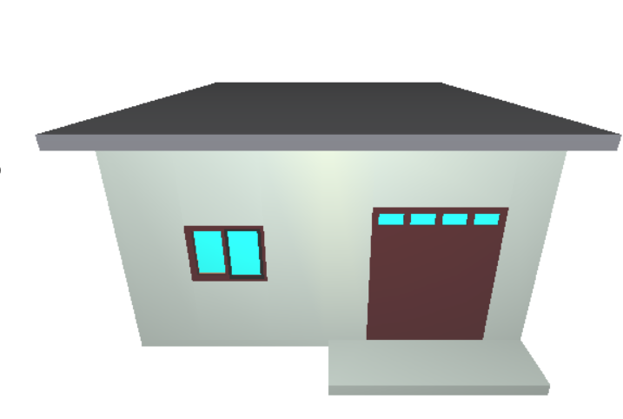

*Hình 3.1 Mô hình nhà cấp 4 góc nhìn 1*

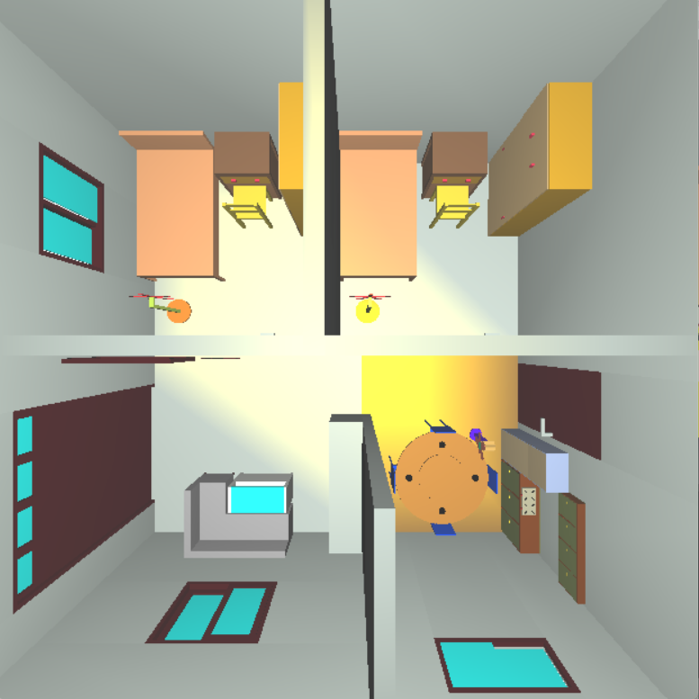

*Hình 3.2 Mô hình nhà cấp 4 góc nhìn 2*

### Phòng khách

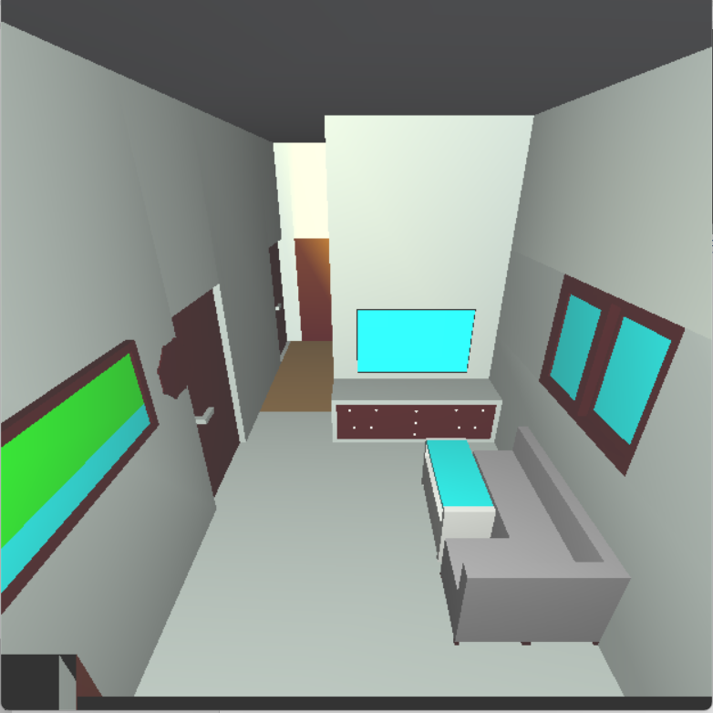

*Hình 3.3 Mô hình phòng khách*

### Phòng bếp

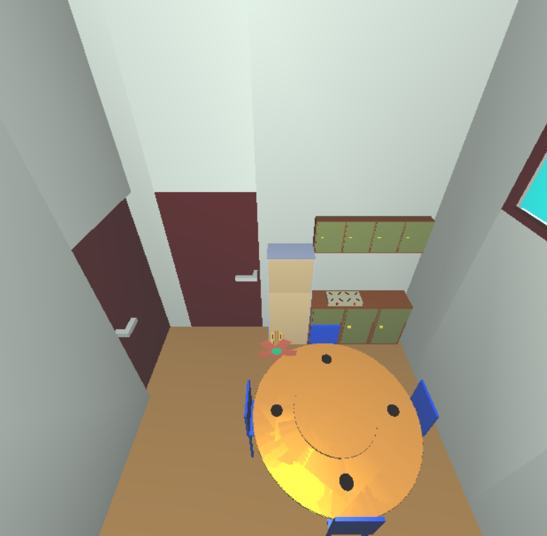

*Hình 3.4 Mô hình phòng bếp*

### Phòng ngủ

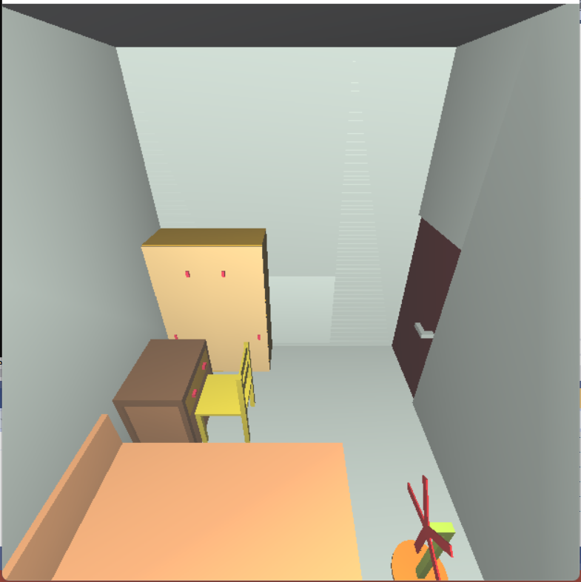

*Hình 3.5 Mô hình phòng ngủ góc nhìn 1*

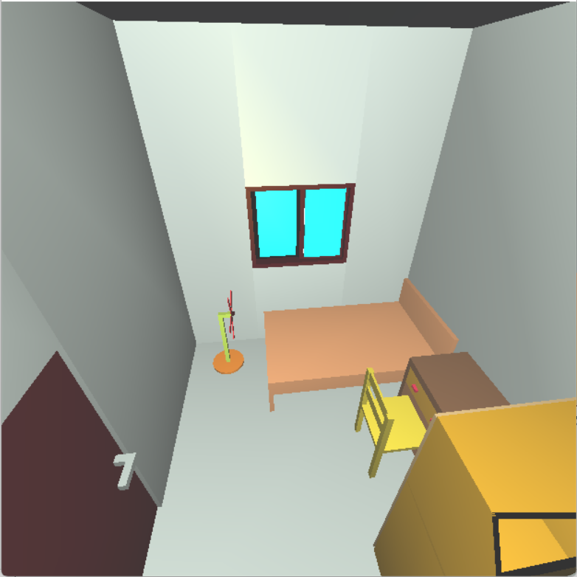

*Hình 3.6 Mô hình phòng ngủ góc nhìn 2*

# KẾT LUẬN

Trong một thời gian ngắn chúng em bắt tay vào nghiên cứu cùng với sự giúp đỡ tận tình của cô giáo ThS. Vũ Minh Yến, nhóm đã hoàn thành đề tài “***Mô phỏng một ngôi nhà cấp 4 thuộc đồng bằng Bắc Bộ bằng OPENGL khả lập trình và visual C++****”.* Qua đây các thành viên trong nhóm đã học hỏi được nhiều kinh nghiệm.

* Làm việc nhóm một cách khoa học, hiệu quả.
* Biết sử dụng OPENGL khả lập trình và visual C++ để mô phỏng lên 1 đối tượng.
* Tăng khả năng tư duy, tưởng tượng mô hình
* …

# TÀI LIỆU THAM KHẢO

[1] *Slide bài giảng và tài liệu học tập của Ths. Vũ Minh Yến*

[2]Trang Web*:* [*https://thebookofshaders.com/*](https://thebookofshaders.com/)